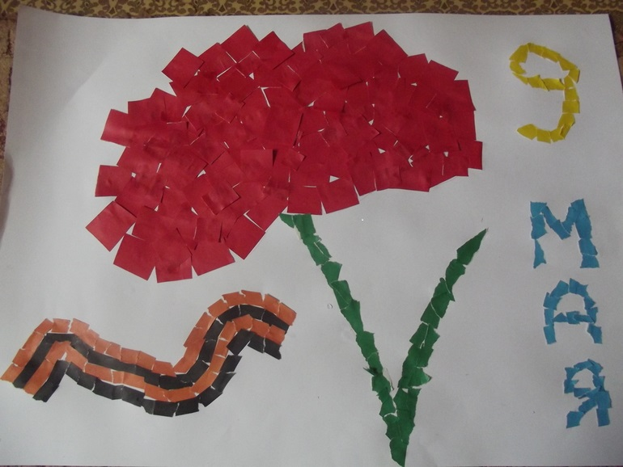
Морозова Аделина 7 лет. Обрывная аппликация «Мы помним,мы гордимся!»

